**概要设计文档**

## 一 UI设计

主页面



比价宝主页面，中间是搜索框，下面的按钮支持选择在指定的某个或某几个电商平台进行搜索

商品展示页面

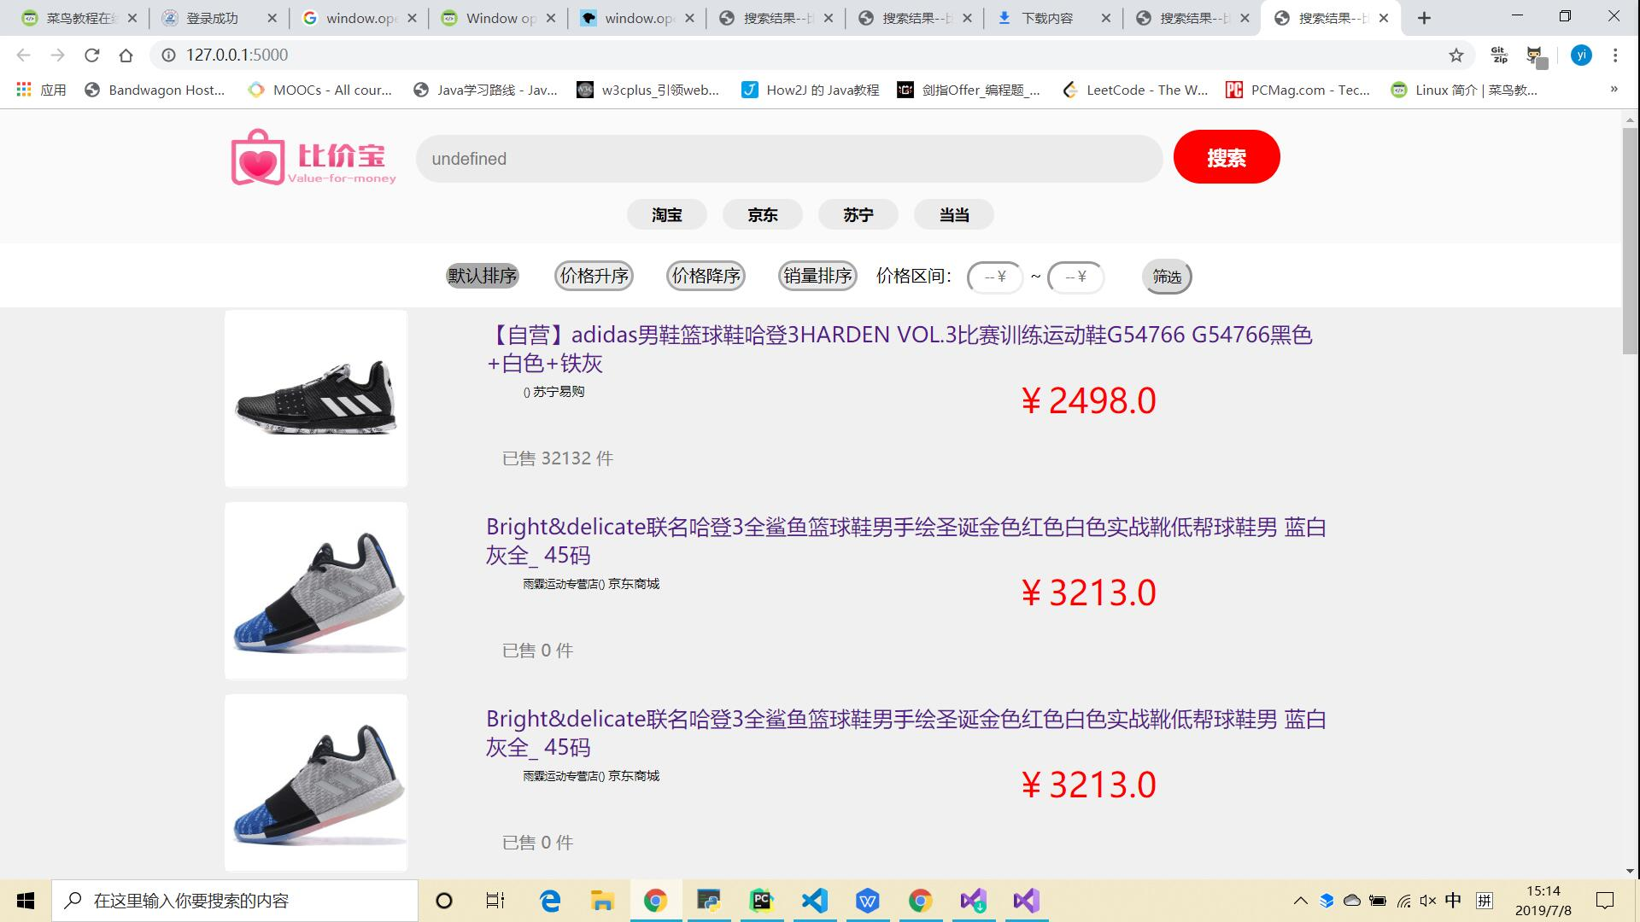上侧为商品搜索栏，支持勾选指定电商，可以实现几种排序方法以及价格筛选的功能

商品展示页面

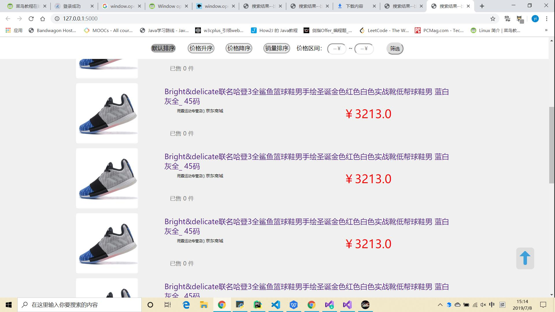

将页面滚动到中间时最上侧的搜索栏会消失

商品展示页面

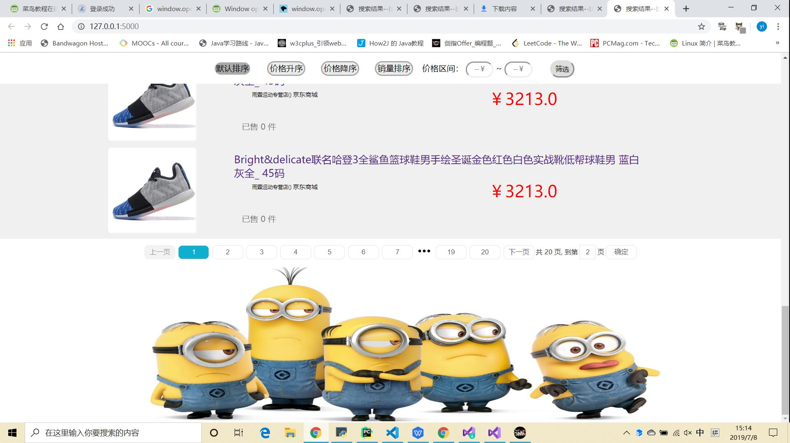

底部有翻页与页面跳转的按钮，还有小组合影作为页脚

二 数据库设计

|  |  |  |  |
| --- | --- | --- | --- |
| *名* | *类型* | *长度* | *注释* |
| *id* | *Int* | *11* | *数据库主键* |
| *name* | *varchar* | *255* | *商品名称* |
| *shop_name* | *varchar* | *255* | *店铺名称* |
| *ds_name* | *varchar* | *255* | *电商平台名称* |
| *url* | *varchar* | *255* | *商品链接* |
| *img_address* | *varchar* | *255* | *图片链接* |
| *price* | *varchar* | *255* | *商品价格* |
| *sell_num* | *varchar* | *255* | *商品销量* |
| *if_offical* | *varchar* | *255* | *官方自营判断* |

## 三 系统架构

